Міністерство освіти і науки України

Національний університет «Львівська політехніка»

Інститут прикладної математики та фундаментальних наук

Кафедра прикладної математики

**Звіт**

щодо виконання лабораторної роботи №1

з курсу «Серверне WEB - програмування»

на тему:

«Побудова додатку з використанням ORM - Entity Framework Core»

Виконала:

студентка групи ПМКМ-11

Яворська О. М.

Перевірив:

Ліснічук А.Є.

Львів 2021

Схема даних

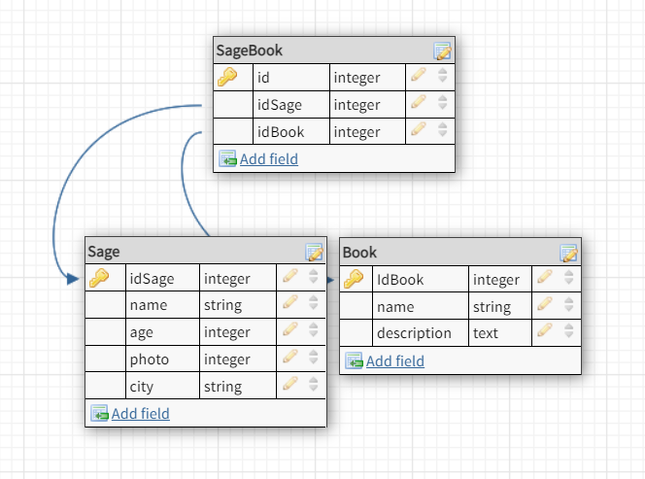

Iнтерфейс програми

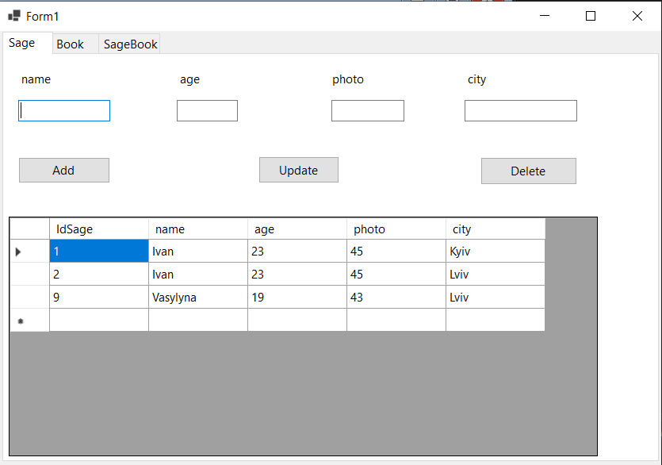

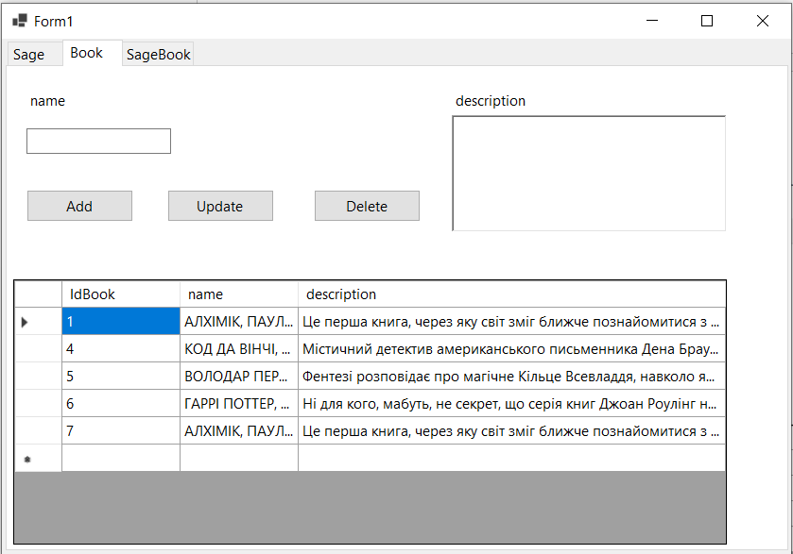

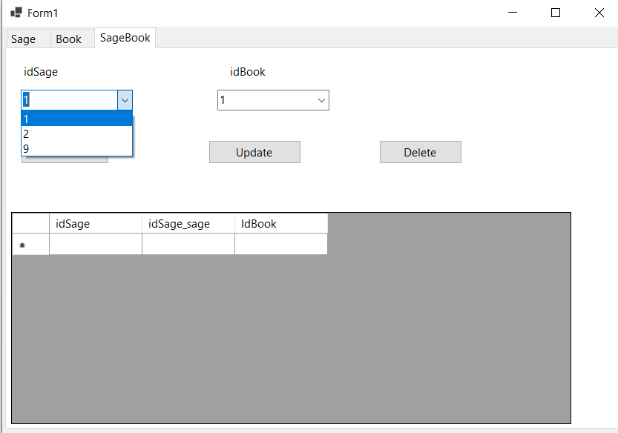

Фрагменти коду основного функціоналу програми:

Program.cs:

class Sage

{

//Sage(IdSage, name, age, photo, city)

[Key]

public int IdSage { get; set; }

public String name { get; set; }

public int age { get; set; }

public int photo { get; set; }

public String city { get; set; }

public List<SageBook> SageBooks { get; set; }

}

class Book

{

//Book(IdBook, name, description)

[Key]

public int IdBook { get; set; }

public String name { get; set; }

public String description { get; set; }

public List<SageBook> SageBooks { get; set; }

}

class SageBook

{

//SageBook(idSage, idBook).

[Key]

public int idSage { get; set; }

public int idSage_sage { get; set; }

public Sage Sage { get; set; }

public int IdBook { get; set; }

public Book Book { get; set; }

}

class SageBookContext : DbContext

{

//public DbSet<Sage> Sages

public DbSet<Sage> Sages { get; set; }

public DbSet<Book> Books { get; set; }

public DbSet<SageBook> SageBooks { get; set; }

protected override void OnConfiguring(DbContextOptionsBuilder optionsBuilder)

{

optionsBuilder.UseSqlServer(@"Server=(localdb)\MSSQLLocalDB;Database=l1db;Trusted_Connection=True;");

}

}

Завантаження форми:

public Form1()

{

InitializeComponent();

db = new SageBookContext();

//db.Sages.Load();

db.Sages.Load();

db.Books.Load();

dataGridView1.DataSource = db.Sages.Local.ToBindingList();

dataGridView2.DataSource = db.Books.Local.ToBindingList();

dataGridView3.DataSource = db.SageBooks.Local.ToBindingList();

//comboBox1.DataSource = db.Sages.Local.ToBindingList();

comboBox1.DataSource = db.Sages.Local.ToObservableCollection();

comboBox1.DisplayMember = "idSage";

comboBox3.DataSource = db.Books.Local.ToObservableCollection();

comboBox3.DisplayMember = "IdBook";

//comboBox1 and comboBox3 for tab3 SageBook- foreign keys, existing in other tables values

}

Код кнопки Add для класу Sage:

private void Add_button_Click(object sender, EventArgs e)

{

if (name_sage.Text!="" && photo_sage.Text != "" && city_sage.Text != "" && age_sage.Text != "") {

Sage sage = new Sage();

sage.name = name_sage.Text;

sage.photo = Convert.ToInt32(photo_sage.Text);

sage.age = Convert.ToInt32(age_sage.Text);

sage.city = city_sage.Text;

db.Sages.Add(sage);

db.SaveChanges();

}

else { MessageBox.Show("fill in all fields, please"); }

}

Код кнопки Update для класу Sage:

private void Change_button_Click(object sender, EventArgs e)

{

if (dataGridView1.SelectedRows.Count > 0)

{

int index = dataGridView1.SelectedRows[0].Index;

int id = 0;

bool converted = Int32.TryParse(dataGridView1[0, index].Value.ToString(), out id);

if (converted == false)

return;

Sage sage = db.Sages.Find(id);

sage.name = name_sage.Text;

sage.photo = Convert.ToInt32(photo_sage.Text);

sage.age = Convert.ToInt32(age_sage.Text);

sage.city = city_sage.Text;

db.SaveChanges();

}

}

Код кнопки Delete для класу Sage:

private void Delete_button_Click(object sender, EventArgs e)

{

if (dataGridView1.SelectedRows.Count > 0)

{

int index = dataGridView1.SelectedRows[0].Index;

int id = 0;

bool converted = Int32.TryParse(dataGridView1[0, index].Value.ToString(), out id);

if (converted == false)

return;

Sage sage = db.Sages.Find(id);

db.Sages.Remove(sage);

db.SaveChanges();

}

}

Висновок: у ході лабораторної роботи було побудовано додаток WinForms з використанням ORM - Entity Framework Core для роботи з заданою предметною областю. В додатку реалізовано всі операції CRUD(create, read, update, delete).